Fédération Française d’études et de sports sous-marins
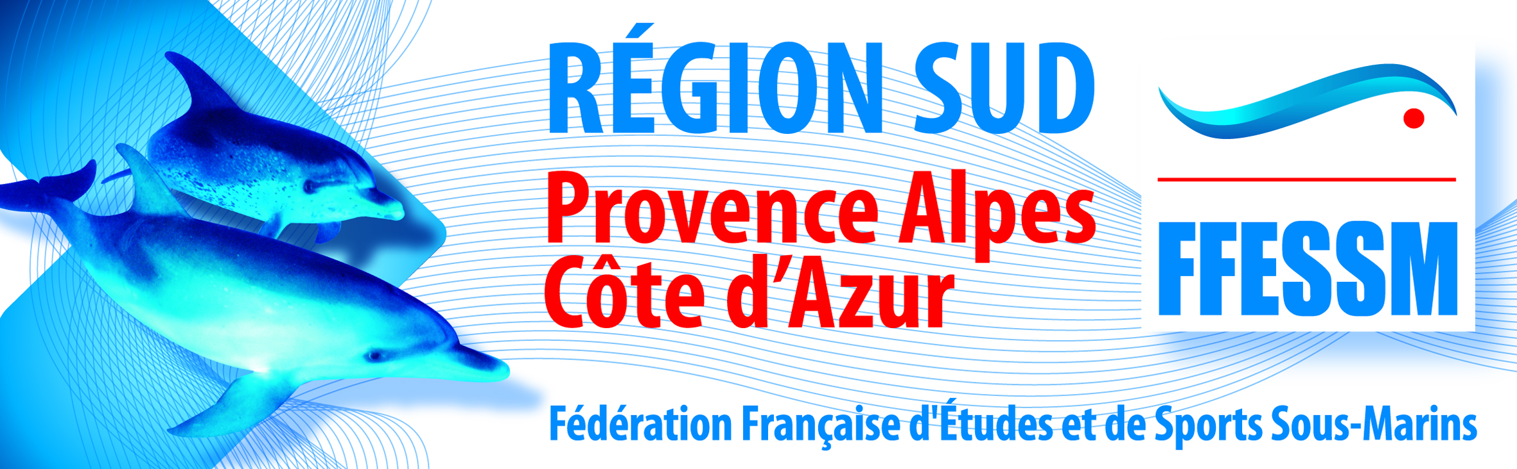
Rapport d’Activités 2018
Commission PSP…
Récapitulatif du projet

Date du rapport 20/01/2019 | Préparé par
… | MARCHAND PHILIPPE

SYNTHESE – Mot du Président
…Au cours de cette première année de présidence, notre objectif était avant toute chose de consolider les sections PSP existantes au sein des clubs de la région.
L accroissement du nombre de plongeurs PSP au sein des clubs, le nombre croissant de demandes d informations émanant de nouveaux clubs. Les demandes importantes de demandes d organisations de compétitions, montrent un nouvel élan dans les départements pratiquant déjà la PSP.
Il nous reste maintenant, avec le soutien de l’ensemble des forces vives de la région… de développer cette activité dans les départements ou elle n’est pas encore résente.

Compte Rendu de la Commission

Actions menées :
Nous avons au cours de cette année menées les formations suivantes :
Formateurs d’entraineurs 2 nommés
Formation d’entraineurs (2 nommés 9 encore en formation)
Formation d arbitres 12 arbitres nommés

Communication :
La communication des événements PSP se fait aujourd’hui essentiellement via les CODEP Départementaux.
Une participation au site internet s’avère nécessaire…
Compétitions :
L’année 2018 a vu la création en Avril de la première compétition régionale à Toulon (2017/2018)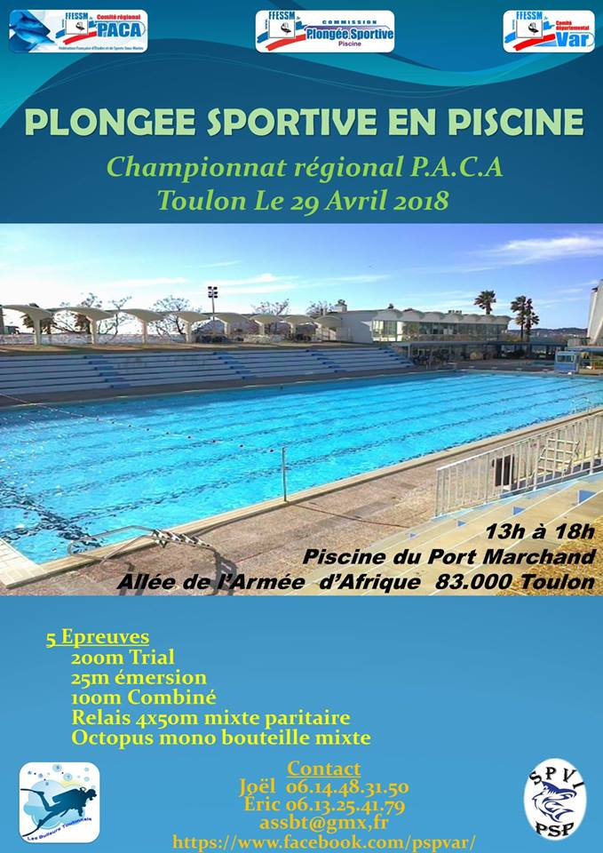

Fin décembre a eu lieu la compétition régionale au Pontet (2018/2019) 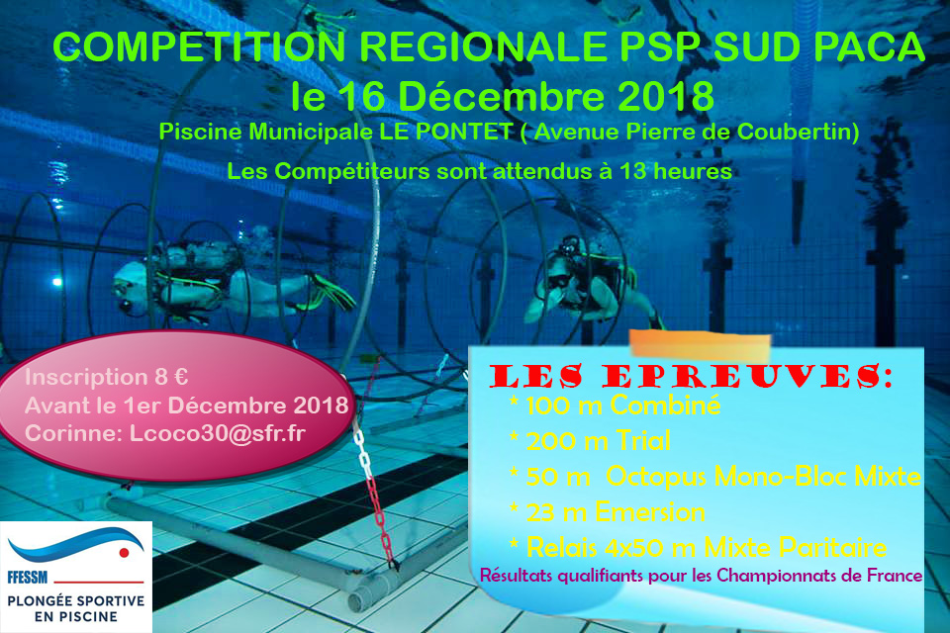

Ces deux compétitions furent un succès, notamment sur le plan de la représentation des clubs.
La région était également en soutien pour la première compétition organisée par le club de Draguignan.
La région était également représentée lors des compétitions de Fuveau et de l Isle sur la Sorgue.
Au mois d’octobre 2018, la région a participée à une manche de coupe du monde qui s’est déroulée à Nîmes. Représenté par huit plongeurs et quatre arbitres, notre région s’est classée au neuvième rang sur dix huit équipes (avec deux podiums) et cela malgré une très forte représentativité d’équipes Russes.
Actualités :
Réflexion en cours sur l’opportunité de l’achat de matériel (cerceau …) pour le prêt au club organisant des compétitions.
Réflexion en cours sur la faisabilité financière pour une participation à une manche de coupe du monde en Lituanie.(avril prochain)
Mise en place sur le premier trimestre d’une formation de Juge arbitre premier degré (JF1).
Analyse de la possibilité d’entrainements avec l’aide de la commission de la nage avec palmes.
Suite au désir de la commission nationale de créer une compétition par équipe régionale, nous étudions la possibilité de réunions périodiques pour des entrainements en commun.
La région participera financièrement au déplacement des clubs lors des championnats de France en mai à Limoge …

